
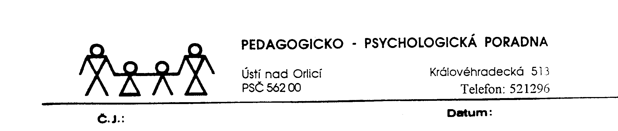
a Pedagogicko-psychologická poradna
Ústí nad Orlicí

Vás zvou na odborný seminář prevence sebepoškozování dětí a mládeže,

který se uskuteční dne 25. 3. 2019 od 8:30 do 15:30 h.
v prostorách PPP Ústí nad Orlicí, Královéhradecká 630

Anotace:
kurz je koncipován tak, aby se účastníci nejprve seznámili s projevy, příčinami a především funkcí (motivací) záměrného sebepoškozování a lépe porozuměli chování dítěte, mladistvého a jeho konsekvencím. Následná témata jsou věnována konkrétním způsobům práce s dítětem a motivačním rozhovorům. K možné práci s dětmi se sebepoškozováním je nutné pochopení příčin patologického jevu a osvojení si potřebných dovedností. V kurzu bude kladen důraz na mezioborovou spolupráci odborníků, zejména z pedagogické, klinické a sociální oblasti. Cílem kurzu je zejména zvýšit kompetence učitelů pracovat v praxi s touto problematikou.

Lektoři: PhDr. Taťána Fikarová a Ph.D. a Mgr. Kateřina Ingrová – Terapie pod Špilberkem

Své přihlášky zasílejte nejdéle do 25. 2. 20019
na adresu: renata.cernikova@pardubickykraj.cz - do předmětu napište: sebepoškozování Ú/O.
Maximálně jeden pedagog ze školy. Počet míst je omezen.

